Европскиот мебел во делот на културното наследство во Штип и негова трансформација во современи концепти за простор
Кога се зборува за мебел тој е најскапиот накит додека ентериерот е фустанот на поставената конструкција наречена архитектура
Секој историски период има свои сопствени форми со кои се диктира одреден идеал за човекот изразен во одредена степен низ облиците на ентериерот и низ претставувањата на мебелот.
Мебелот има доминантна и основна функција. Тој зависи од националната култура, обичаите, традициите, од просторот каде што е поставен и со својата форма го определува времето.
Формата на мебелот се променува по ритам и закони, кои се дел од големиот комплекс наречен стил. Изразот стил се воведува од основоположникот на научната историја на уметност Јохан Јоаким Винкелман (1717 - 1768), кој потврдува дека естетската мисла од столетијата бара одговор на прашањето што претставува стилот. Во основата на се се наоѓа фигурата на човекот, чија што пластична форма е модел за архитектурата, дизајнот, ентериерот и мебелот.
Различни експерти од оваа област даваат различно мислење и видување за тоа што претставува стилот
Стилот – е самиот човек.
Стилот е висок степен на естетско познавање и мислење за уметноста.
Стилот е пред сѐ чувство на одговорност.
Стилот е издигнување до висока степен на ликовно значење, изразување на основната идеја во создавањето на уметноста.
Стилот е индивидуален акцент на многу појави кои ги обединува во една целина. Тој во себе ги вклучува нај карактеристичните белези со социјален, техничко- економски и идејно- естетски карактер. Човекот од секогаш имал голема потреба за разни производи (предмети) кои му го олеснувале секојдневниот живот. Пронаоѓањето на посовршени производи означувале и повисоко ниво на задоволување на потребите а појавата на нови потреби доведувале до нови истражувања и создавање на нови производи, и се така во круг.
Може да се каже дека корените на мебелот лежат во условната поврзаност на човекот и употребните предмети за задоволување на неговите потреби. Како човекот еволутивно се развивал, така доаѓало до нагли промени во задоволувањето на неговите потреби, а со тоа разбирањето и однесувањето.
За да бидат правилно анализирани и разгледани современите мебели наменети за станбени ентериери, служат за активностите поврзани со секојдневниот живот, кој треба да бидат разгледани од историскиот развој и појава, да бидат анализирани подетално како што се анализира односот помеѓу мебелот во минатото и постоечките современи примероци за да се добие логичен одговор на прашања поврзани со нивната еволуција во насока на формообразуване, употребени материјали, конструктивен и ергономски развој и извлечени заклучоци поврзани со идните трендови и развој.
Тешките времиња создаваат херои, слично е и со стиловите. Неретко, многу е тешко да се направи јасна временска граница за тоа кога некој стил бил актуелен и кога го заменува наредниот, но тоа што е сигурно е дека секој стил настанал во критични периоди.
Дизајнот на мебел претставува микроархитектура составена од седење, потпирање, складирање и изложување. Како дел од продуктите кои ги застапува мебелот се столовите, клупите, софите, креветите, кабинети, и различни видови на маси. Во следните страници од оваа теза ќе се образложат различните етапи и трансформации во производството на мебел низ различни периоди од најраните достапни податоци па се до современиот мебел. Притоа ќе се приложуваат илустрации и дел од ентериери за да се добие подобра слика за времето во кое се дизајнирале соодветните парчиња и потребите на човекот кои требало да ги задоволуваат. Следниот историски развој на парчињата е хронолошки додека објаснувањата за нив се од историски аспект преку кои се добива појасна слика за промените кои имале директно или индиректно влијание врз обичаите и начинот на користење на мебелот.
Просторите во кои човекот најмногу престојува се стамбените единици. Спиењето, исхраната, фамилијата, слободното време, како и многу други дневни активносит, го врзуваат човекот за просторот во кој живее.

За сеопфатно согледување на влијанијата, условите и еволуцијата на современиот дизајн, потребно е препознавање на традицијата, валоризацијата и иновативноста на формата на дизајнирањето на мебел, кои се базирани на модели уште од почетпокот на 20 век. Притоа потребно е да се земе во обзир влијанието и доминацијата на стиловите во историјата на мебел, но и ефектот на индустријализација која во себе содржи стилски елементи кои се поврзани со употребата на нови материјали. Прогресивните форми иако поврзани на одреден начин со традицијата, во контекст на осовременувањето на механичкото производство, влијаело на задоволување на потребите за омасовување на производството. Притоа се менувал пристапот на ориентација кон задоволување на нови потреби на современото живеење.
Преку развојот на ентериерот на аристократијата, која во еволуцијата на ентериерното уредување немала многубројни парчиња на мебел, не се задржал како тренд за актуелната форма на дизајнот. Средната класа се карактеризирала со примена на практичен мебел, кој бил со примарно функционален, а помалку негувала форми со луксузен ефект.(Sembach, 2002).
Во еден долг период се негувал односот кон структурата од дрвени елементи на мебел со фино обработени површини, со завршен висок сјај. Симетријата при дизајнирањето на елементите се поистоветувала со квалитетен продукт на дизајн.
Примената на мебелот добива особено културолошко значење со започнувањето на уредувањето на станбениот простор, во периодот на првата половина на 20 век.
Појавата на европеизацијата, од крајот на 19 и почетокот на 20 век започнува во уредувањето, односно обликувањето на ентериерот во градската куќа.
Примената на современ концепт во ентериерот предизвикал промена во примената на различен мебел според статусот на семејството во општествената заедница. Поставувањето на мебелот во градската куќа создало одреден карактеристичен стил преку примената на природни материјали, со едноставни форми и стилски линии, формиран посебен стил. Имотните семејства ги опремувале просториите со скапа и богата покуќниина, која била донесувана од европските градови или правени по нарачка кај домашните мајстори и во тешкте опшествени услови никогаж не било забрането внесувањето на еврипскиот мебел и подигнувањето на естетските вредности . Гостинската соба секогаш имала најбогата содржина на парчиња на мебел уште таканаречена соба за прием на гости односно најрепрезентативниот мебел бил поставуван како за изложба. Во опремувањето со мебел на ентериерот на градските куќи во Штип- односно во Штипско ново село имало трпезариски гарнитури, фотељи, канабеа, масички и сл. Сите елементи од моделот на ентериерно обликување и применет мебел, допринеле за подигнување на културолошката свест на поединците и семејствата, како витална единка на влијание во општествениот живот на градот.
Гостинската соба имала најбогата содржина на парчиња на мебел, подоцна се нарекувала – салон за гости. Најчесто имала вградени миндери, покриени со рачно изработени ткаенини , со разнобојни подлоги од волна со различни орнаменти. Прозорците биле декорирани со пердиња и драперии. Ѕидовите и таваните биле украсувани со гипсени стилизирани фигури, со форма на розети, и стилизирани растителни и зооморфни мотиви (листови, ангели).
Побогатите семејства посебно внимание и посветувале на гостинската соба, која ја уредувале со стилски мебел, со гарнитури, со скапи килими, богати обработки на лустерите и други модерни светилки.
Мебелот бил изработен со детали во резба и фино обработени делови на тапацирот со ткаенини. Мебелот содржел одредени стилски декорации од византија, готика, ренесанса.
Често во имотните куќи, под влијание на западната култура, се применувале скулптури со стилизирани фори на човековото тело, портрети, стилизирани фигури на егзотични животни во минијатура или барељефи, изработувани во камен, мермер, гипс, дрво и сл.
Уредувањето на градската куќа создало одреден карактеристичен стил преку примената на природни материјали, со едноставни форми и стилски линии, формиран посебен стил. Имотните семејства ги опремувале просториите со скапа и богата покуќниина, која била донесувана од европските градови или правени по нарачка кај домашните мајстори.
Во периодот помеѓу двете светски војни се забележани скромни ентериерни уредувања на средноимотната градска куќа. Најчесто се уредувале гостинските одаи кои се користеле за свечености или семејни веселби. Задолжителен мебел биле железните кревети, печки за греење, Најчесто мебелот бил изработен од дрво со апликации од богата резба, масичките имале мермерни плочи од горната страна, огледала, канабе со фотељи, трпезариска маса и сл.
Примената на современ концепт во ентериерот предизвикал промена во примената на различен мебел според статусот на семејството во општествената заедница. Посиромашните семејства користеле железен кревет со федери, жичен мадрац, кој го заменил душекот, кој бил поудобен дел од мебелот, додека кај имотните семејства се применувал мебелот изработен во резба.
Мебелот бил дефиниран со дрвен материјал со елементи на резба, како и масички со мермерни плочи, како и рамки со богата обработка, трпезариска маса со столови и различни видови на канабе.
Покуќнинските предмети и мебелот се изработувале од страна на дограмаџии столари, кои изработувале маси и столови, софи, ноќви, плакари, кревети од дрвен материјал. Одредени елементи биле обложувани со фунир или пак полирани за да се добие одреден сјај кој влијае на декоративноста и сјајот на мебелот.
Во овој период постоеле занаетчии кошаџии или кошничари, кои изработувале од прачки, покрај покуќнински предмети и плетени маси, фотељи, столови и други форми на мебел.
Во состав на оформување на ентериерот на станбениот простор, како надополнување на мебелот се користеле голем број на декоративни и употребни предмети (ламби, прибор, рамки, свеќници, часовници и др.) кои биле изработени од стакло, месинг, дрво, керамика, порцелан и сл.
Модерниот мебел со својата функција на декорација, и простор за сместување, ги потиснал од употреба дрвените сандаци, ковчези, во периодот на тресетите години на 20-от век.
Рачната обработка на дрвото, постепено била потисната од индустриското, современо производство на мебел, односно машинската обработка. Резбата се применувала на фотељите и двоседите во резба. Преку вметнувањето на металните федери се подобрила удобноста на мебелот, а се тапацирале со богато свилено или памучно платно.
Примената на мебелот во просторот за живеење е значајно заради негување и зачувување на духовниот континуитет на човекот и семејството.
Резбата и занаетот на резбарството претставува значајна уметничка и занаетчиска гранка , како дел од уметничкото богатство на тлото на Македонија и претставува една од позначајните појави на народната и применетата уметност.
Во периодот на 20 век се применуваат парчиња на мебел, витрини, фотелји, маси, столови, комоди, полици, сандаци и др. кои се изработувани во традиционална техника на резба(Намичев 1998).
Формата и дизајнот на витрините најчесто се изработувале според одредени модели, долниот дел затворен и со заоблена форма, додека на горниот дел се изведувала витрина со конструкција од дрво која се застаклувала. Сите елементи од мебелот имале постигнато креативна форма на изгледот на контруктивните елементи и со високо ниво на декорација.
Ниските елементи на мебел комоди, изработени во дрво, претставувале замена за дрвените ковчези за чување на облека и постелнина. Сандаците и каселите биле дрвени ковчези кои се се користеле во станбените објекти од крајот на 19 и почетокот на 20 век. Тие претставувале предмети кои се изработувале и чувале во наследство во неколку поколенија. На овие предмети се променети повеќе влијанија од локални елементи, словенски, ориентални карактеристики, како и елементи од стилот на Барок, кои се видливи на декорацијата изработена од народните мајстори резбари.(Несторовски 2002)
Куќите кои се купувале од турците во почетокот на 20 век имале амамлак, со печка за ложење на огнот, каде целиот просторен концепт бил поделен на харемлук и селамлук (сем.Сантевски). Куќите во одаите имале вградени мусандри.
Во период на почеток на раниот 20 век европскиот мебел бил во мал процент распространет во куќите во Штип. Во птилог се претставени 4 авторски композици за современо видување на историскиот мебел мебелот колоритот и материјалите во уметнички приказ на за мебелот од старите градски Штипски куќи во современ приказ и трансформација
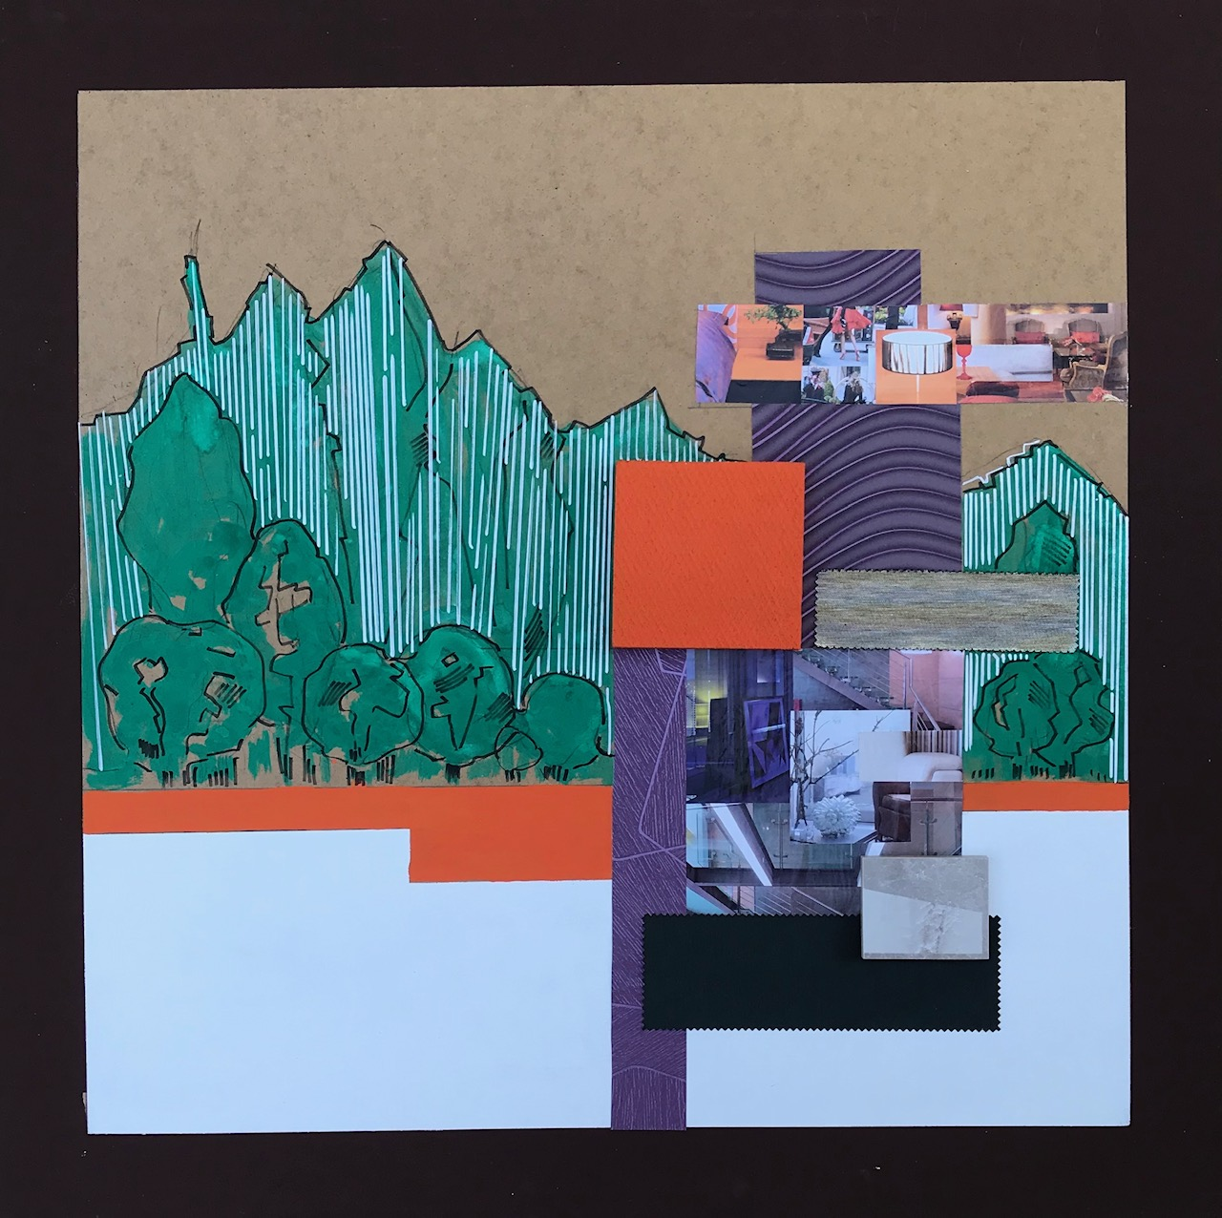
Сл. 1 Композиција 1
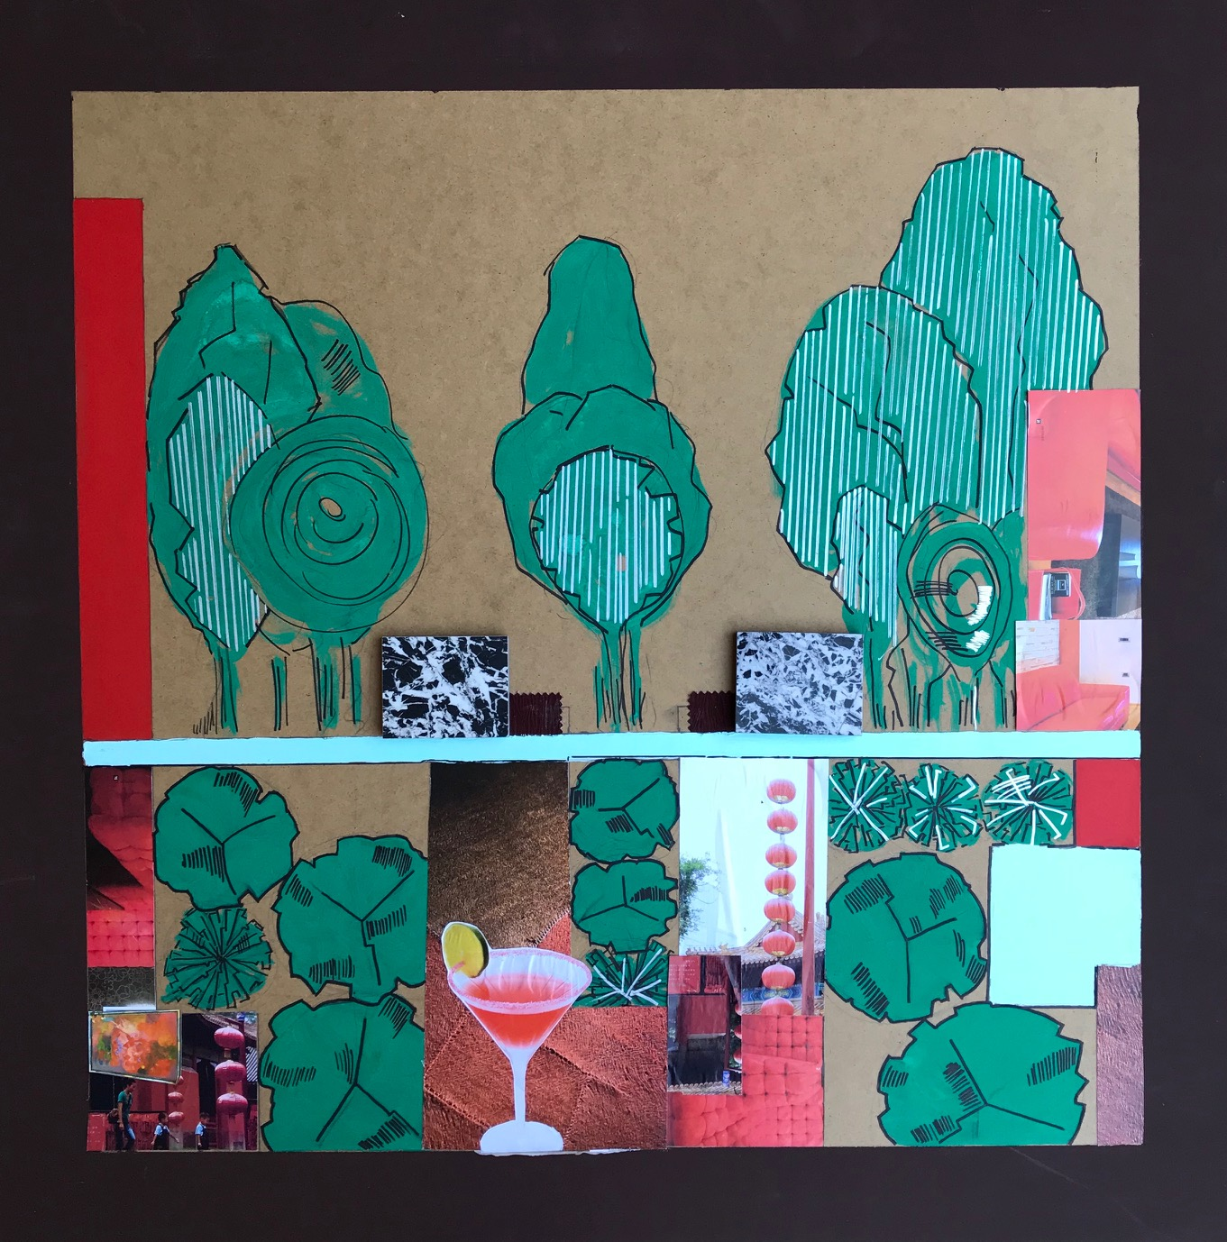
Сл. 1 Композиција 2
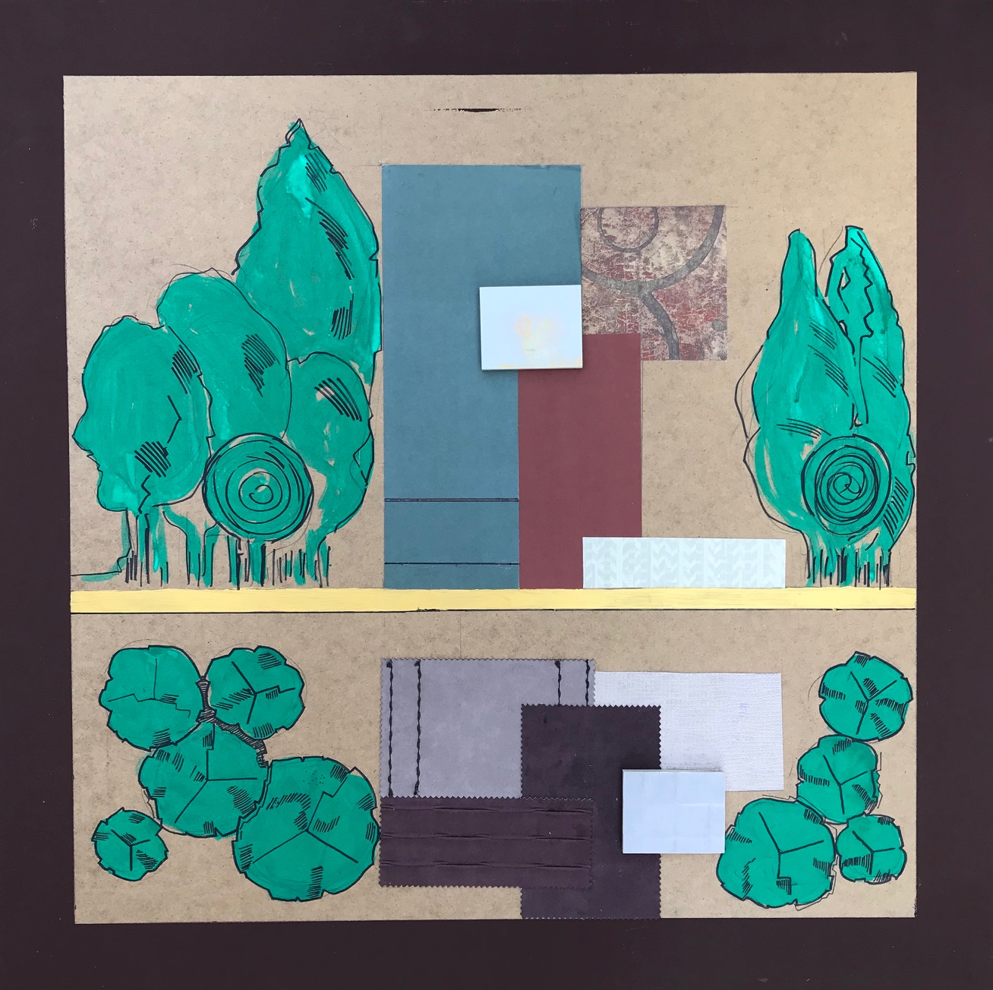
Сл. 1 Композиција 3

Колажот е избран како техника за да се постигне чувството на материјалите, колоритната симболика, зелените симболи на дрвото е суровината за изработка на мебелот.Ваквиот спој на претставување ја соедиува човечката фигура и изборот на материјали во создавање на примарната функција на мебелот и таа е појдовност за анализи и современи изгледи на новиот дизајн.
Заклучок
Според наведените елементи од историски контекст, според податоците за влијанието на мебелот во станбената култура на живеење можеме да констатираме:
-Во различното време на окупација, користењето на мебел стипиран од актуелната власт.
-Преку влијанието на примената на мебел во станбениот простор директно пренесување на модерниот мебел од европските градови, се создава градска класа која внесува нови цивилизациски елементи во контекст на современото живеење.
-Покрај европските влијанија во концептот на уредување на модерниот станбен простор, сепак кај одредена средно имотна класа на граѓани се задржал традиционалниот начин на примена на мебел, кој се пренесувал од други градови, и ја почитувал традицијата на уредување.
- Покрај доминантните надворешни модерни влијанија, како дел од традицијата се зачувани одредени традиционални форми на уредување на просторот со ориентални корени, како миндерот и долапите кои биле составен дел од гостинските одаи во градската куќа.
- Трансформацијата на концептот на примената на мебелот создала современо гледиште и формирање на модерни нормативи особено кај поимотните слоеви на граѓанската класа, која востановила одредени нови стандарди за ентериерното обликување на одредени простории и примена на мебел со одредени современи стандарди.
Влијанието на мебелот во ентериерот на уредување на градската куќа од првата половина на 20 век во Скопје претставува значаен период на подигнување на културолошката свест за стандардите кои биле воспоставени во новиот концепт на урбаната градска средина.

